Занятие № 6
Тема: «Единицы длины. Соотношение между единицами длины. Арифметические действия с единицами длины. Письменное (+) и (-) ед. длины».
Цель: Закрепление знания соотношения единиц длины.
Задачи:
1.Учить: - сравнивать величины;
-переводить из одних величин в другие;
-складывать вычитать единицы длины,
-совершенствовать навыки решения задач на нахождение периметра, площади, стороны,
- умение решать задачи.
2. Развивать логическое мышление внимание активность самостоятельность.
3.Воспитывать дружелюбие, внимательное отношение друг к другу.

Ход занятия:
- Устный счёт
№1. Учитель диктует различные величины, а учащиеся записывают только величины длины.
5м, 5кг, 50 дм, 570 сек, 3.400 см, 2.000 км, 3 сут., 300 г, 24 ч.

- Актуализация знаний
Из истории единиц длины
Первые единицы измерения длины были не очень точными. В качестве измерительных инструментов использовались чаще всего шаг, человеческая рука или нога. Эти измерительные «приборы» были удобны тем, что они у человека всегда били при себе. У разных людей эти величины разные, поэтому каждый может судить , на сколько точны были эти единицы длины.
Из истории единиц длины Название единицы дины «миля» дошли до наших дней. В морском деле единицы измерения расстояний служит морская миля. В Великобритании и США, кроме того, употребляется и сухопутная миля.
В быту для измерения продаваемой ткани, длины меча или копья, размеров различных предметов были необходимы другие единицы. Самой распространенной единицей был локоть – расстояние от локтя до конца среднего пальца. Среди более мелких единиц можно назвать ладонь – ширину кисти руки. Еще меньшей единицей был дюйм. Первоначально за дюйм принимали верхний сустав большого пальца. Многие народы употребляли фут – длину ступни ноги человека.
Среди русских мер длины древнейшими являются локоть и сажень. Первое упоминание сажени встречается в летописи XI века.
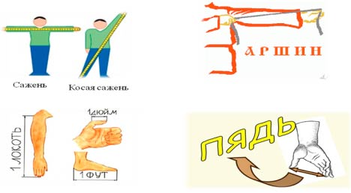
Русские меры длины Вершок – единица, равная двум верхним суставам указательного пальца.1 вершок = ¼ пяди = 1/16 аршина (4,44 см)
Пядь (четверть) – расстояние между концами большого и указательного пальцев, растянутых в плоскости.1 пядь = ¼ аршина ( 17, 78 см)
_ Измерьте своё расстояние пяди.
- Кто выше Мальчик с пальчик или Дюймовочка?
Высота Мальчика с пальчика 4,44 см
Высота Дюймовочки 2,54 см
Мальчик с пальчик выше Дюймовочки.

Теория
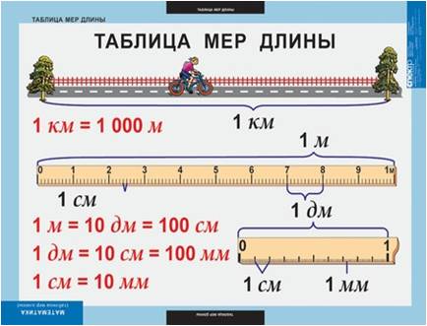
На числовой прямой дети отмеряют единицы длины, заполняют соотношения между величинами
1 дм = 10 см = 100 мм
1 м = 10 дм = 100см
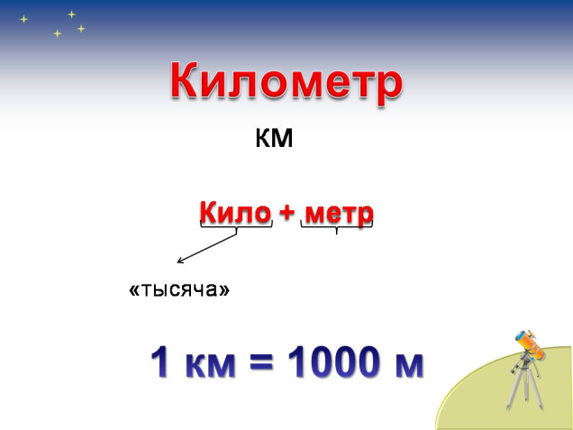
1 км= 1000 м= …..
- При решении каких заданий, нам потребуются величины длины?
№1.Вставь пропущенные числа:

8471 м = … км … м
436 дм = … м … дм
3 м 7 см = … см
100см5мм= …мм
37см8мм= …мм
207см3мм =…мм
575см= …мм
27дм = …мм
3дм4см = …мм

№2.Сравни величины:

1.382 м … 1 км 382 м
834 дм … 8 м 34 дм
6 м 4 см … 64 см
730м …73км
83мм …8см
35м …350дм
480см …49дм
540дм …53м
26км …26000м

№3.Решение примеров с комментированием:
7 м 8 см – 32 дм + 9 м 16 см =
18 м 1 см – 8 дм 5 см – 83 см =
№4. Во время прогулки по лесу Копатыч через каждые 40 м находил гриб. Какой путь он прошёл от первого гриба до последнего, если всего он нашёл 20 грибов?
№5.Беседка длиной 3 м, шириной 2 м обнесена бортиком в 1 м.Сколько краски потребуется для нанесения краски с одной стороны, если расход краски на 1 $м^{2}$ составляет 90г?
№6.Из двух одинаковых квадратов сложили 2 прямоугольника. Найди сумму длин его сторон, если сумма сторон квадрата 16 см. Начерти это
№7. Площадь прямоугольника 45 ${дм}^{2}$. Длина 90 см. Чему равен периметр прямоугольника?
№8.Даны два числа 28.000 и 4. Запишите и вычислите:
- разность большего из данных чисел и их частного;
-произведение частного данных чисел и большего из них;
- сумму меньшего из них и их произведения

